Installation et sécurisation du broker MQTT Mosquitto

1. Installation de Mosquitto

2. Vérification du service
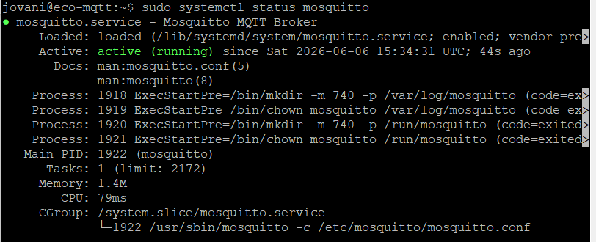

3. Génération des certificats TLS
Les certificats permettent de chiffrer les communications entre les capteurs et Mosquitto. On a créé :
- Une CA (autorité de certification) — c'est elle qui signe les certificats
- Un certificat serveur — utilisé par Mosquitto pour s'identifier
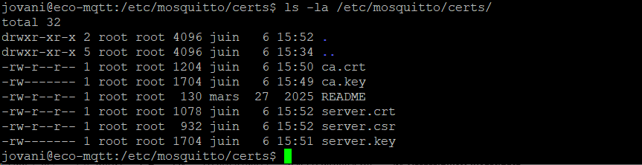

Tous les certificats sont bien créés
- ca.key — clé privée de la CA
- ca.crt — certificat de la CA
- server.key — clé privée du serveur
- server.csr — demande de certificat
- server.crt — certificat du serveur signé

Maintenant on crée le fichier de mots de passe pour l'authentification.
On a mis allow_anonymous false dans la config, donc chaque capteur IoT doit s'authentifier avec un nom d'utilisateur et mot de passe. On va créer un utilisateur ecotrack qui représente les capteurs.
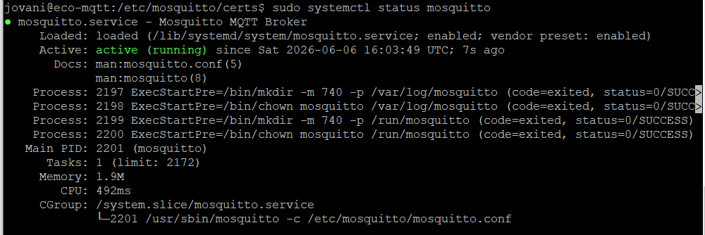

4. Test MQTT sécurisé
On a vérifié que Mosquitto reçoit et envoie bien des messages chiffrés via TLS. On va simuler un capteur IoT qui envoie des données.
On ouvre deux terminaux PuTTY :
- Terminal 1 → abonné (simule la plateforme qui reçoit)
- Terminal 2 → publie (simule le capteur IoT)
Tu vois dans le terminal 1 :
json
{"conteneur_id":"C001","niveau":75,"timestamp":"2026-06-06"}
C'est exactement ce qu'on voulait ! On vient de simuler un capteur IoT qui envoie son niveau de remplissage (75%) au broker Mosquitto via TLS sécurisé.
